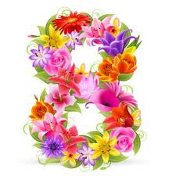

***Марта***

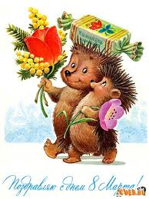





 **8 марта - праздник мам.  
 Тук-тук - стучится в двери к нам.  
 Он только в тот приходит дом,   
 Где помогают маме.  
 Мы пол для мамы подметем,  
 На стол накроем сами.  
 Поможем ей сварить обед,   
 Мы с ней споем, станцуем.  
 Мы краскою ее портрет.  
 В подарок нарисуем.  
 "Их не узнать, вот это да!" -  
 Тут мама скажет людям.  
 А мы всегда, а мы всегда,  
 Всегда такими будем.**





 **Очень бабушку мою -  
Маму мамину - люблю.  
У нее морщинок много,  
А на лбу седая прядь,  
Так и хочется потрогать,  
А потом поцеловать.  
Может быть, и я такою.  
Буду старенькой, седою,  
Будут у меня внучатки,  
И тогда, надев очки,  
Одному свяжу перчатки,  
А другому - башмачки.**

**



**Если был бы я девчонкой,   
Я бы время не терял!  
Я б на улице не прыгал,  
Я б рубашки постирал.   
Я бы вымыл в кухне пол,   
Я бы в комнате подмел,  
Перемыл бы чашки, ложки,   
Сам начистил бы картошки,   
Все свои игрушки сам   
Я б расставил по местам!   
Отчего ж я не девчонка?   
Я бы маме так помог!   
Мама сразу бы сказала:  
" Молодчина ты, сынок!"**

